Всероссийская акция "Безопасность детей на дорогах"

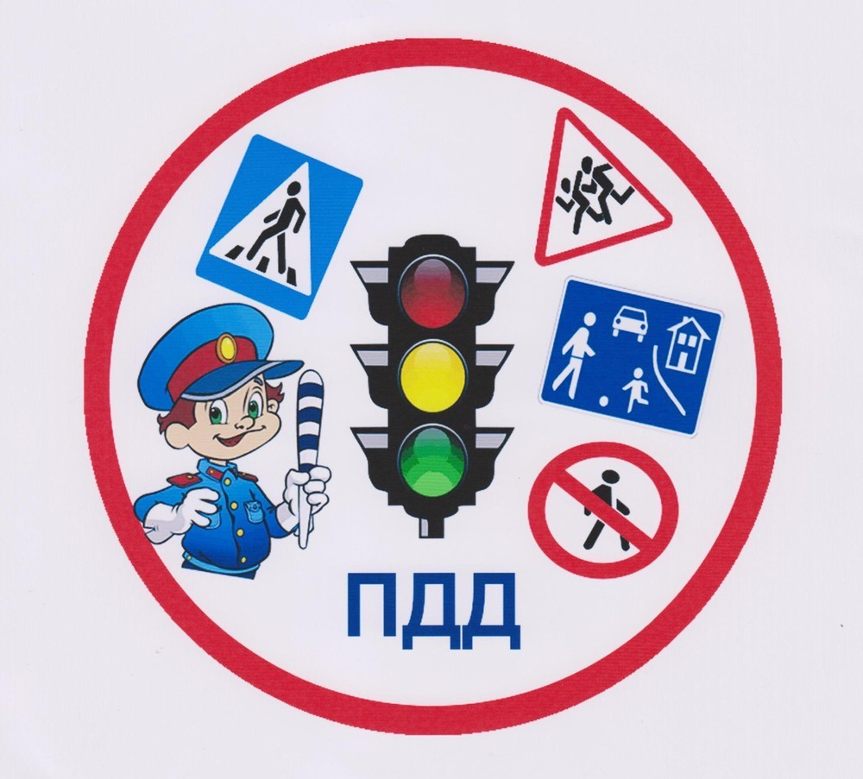
В период с 29.11.2018 г. по 28.03.2018 г. будет проходить Всероссийская добровольная акция «Безопасность детей на дорогах» (далее –Акция).
Цель проведения Акции – повышение социальной ответственности всех участников дорожно–транспортного движения и улучшения знаний правил дорожного движения.
Участие в Акции предусмотрено для учащихся и воспитанников организаций, их родителей, педагогических работников и образовательных организаций.
Всем участникам Акции на безвозмедной (бесплатной) основе предоставляются регистрация, участие, личный кабинет, все необходимые интернет-сервисы.
Акция проводится в интернет-формате на базе официального ресурса: http://Обрнаука.РФ.

